**LAPORAN PRAKTIKUM**

**PERANCANGAN DAN PEMROGRAMAN WEB**

**MODUL 01**

**HTML dan CSS**

Oleh:

Maulana Kaka Halin Widyadhana | 2311104034

**PROGRAM STUDI S1 REKAYASA PERANGKAT LUNAK**

**DIREKTORAT KAMPUS PURWOKERTO**

**UNIVERSITAS TELKOM**

**2025**

**BAB I**

**PENDAHULUAN**

* 1. **Dasar Teori**

HTML (HyperText Markup Language) adalah bahasa markup standar yang digunakan untuk membuat dan menyusun halaman web. HTML bekerja dengan menggunakan serangkaian tag (penanda) untuk menentukan elemen-elemen sepertiteks, gambar, tautan,tabel, formulir, dan strukturlayout pada sebuah halaman web.

CSS (Cascading Style Sheets) adalah bahasa yang digunakan untuk mengatur tampilan dan gaya dari elemen-elemen HTML. Jika HTML berfungsi untuk menyusun struktur sebuah halaman web, maka CSS berfungsi untuk menghias halaman tersebut agar lebih menarik, rapi, dan nyaman dilihat.

* 1. **Tujuan**

A. Menyusun dan menampilkan konten web sepertiteks, gambar, video,

tabel, atau formulir.

B. Mendefinisikan struktur halaman menggunakan elemen seperti header,

footer, paragraf, daftar, dan lainnya.

C. Menghubungkan halaman satu dengan lainnya melalui hyperlink.

D. Menjadi fondasi bagiteknologi web lainnya, seperti CSS (untuk

tampilan) dan JavaScript (untuk interaksi).

E. Memungkinkan mesin pencari (seperti Google) memahami konten

halaman melalui strukturtag yang terorganisir.

* 1. **Manfaat**
* Mampu membuat dan mendesain website sendiri.
* Menjadi dasar untuk belajar teknologi lain.
* Melatih logika dan kreativitas.
* Mampu memahami cara kerja website.

**BAB II**

**HASIL PRAKTIKUM**

* 1. **. Screenshot Hasil dan Penjelasan**

**Index.html**

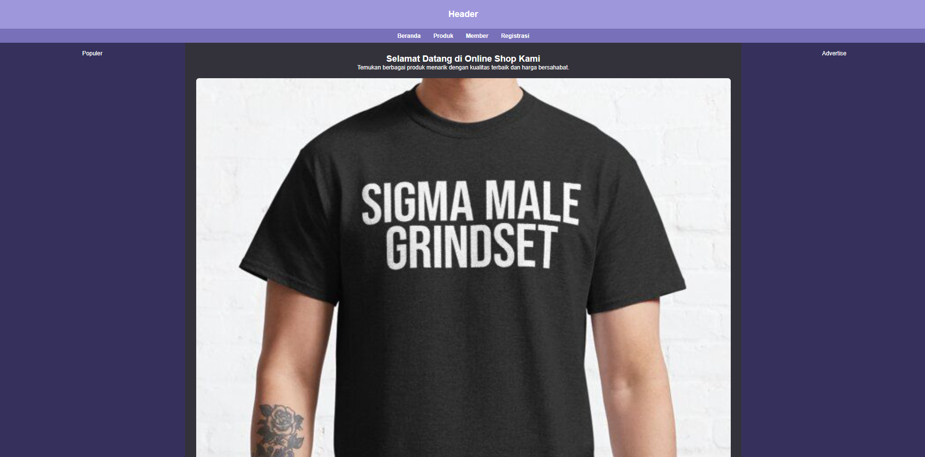

Penjelasan: Ini adalah halaman utama. Pada bagian atas terdapat header berwarna ungu muda dengan teks header didalamnya. Teksnya dibuat center supaya berada ditengah. Kemudian bawahnya terdapat menu seperti Beranda, Produk, Member, dan Registrasi. Pada sebelah kiri dan kanan masing-masing dibuat untuk menampilkan barang yang populer dan iklan barang. Pada bagian tengah terdapat ucapan selamat datang dan gambar yang menampilkan produk. Pada bagian bawah terdapat footer.

**Produk.html**

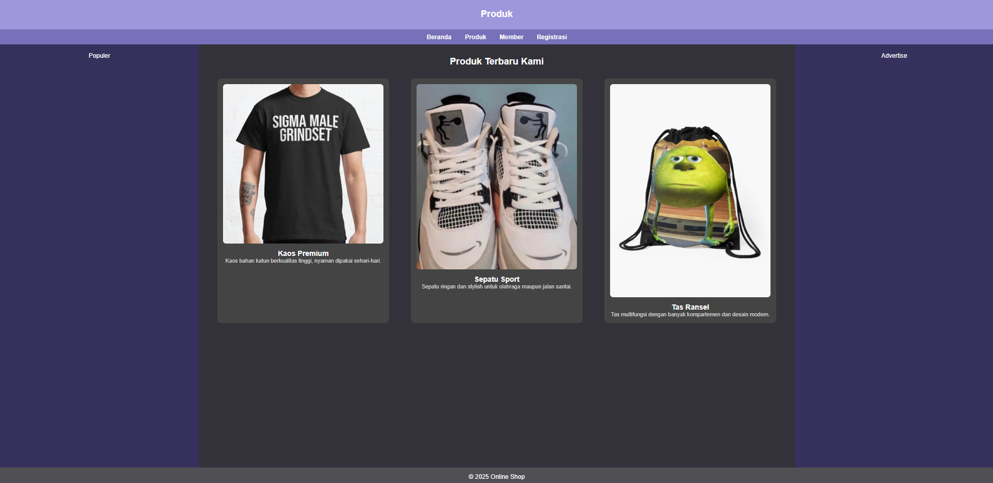

Penjelasan: Ini halaman produk dimana akan menampilkan produk-produk. Tampilannya sama seperti index.html.

**Member.html**

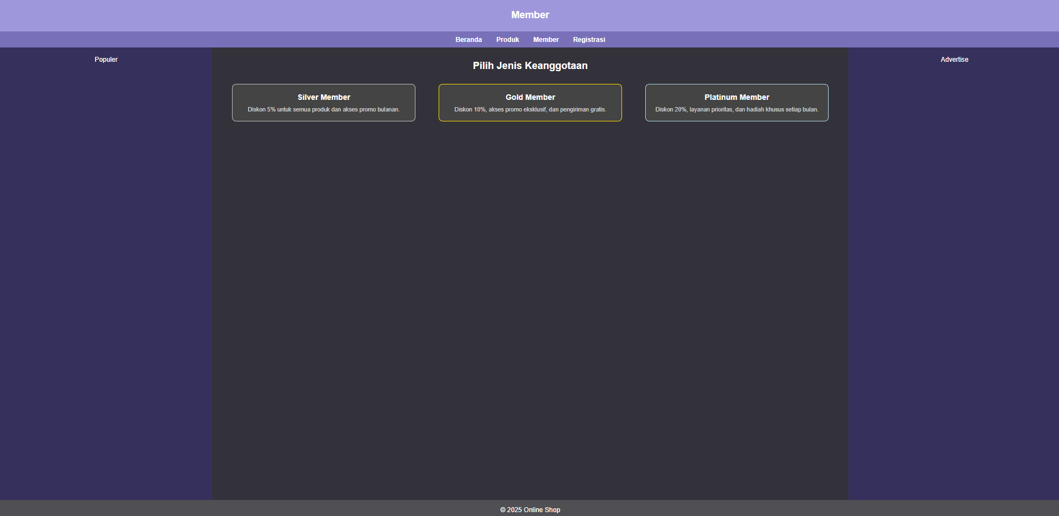

Penjelasan: Ini tampilan halaman Member yang menampilkan list dari berlangganan member.

**Registrasi.html**

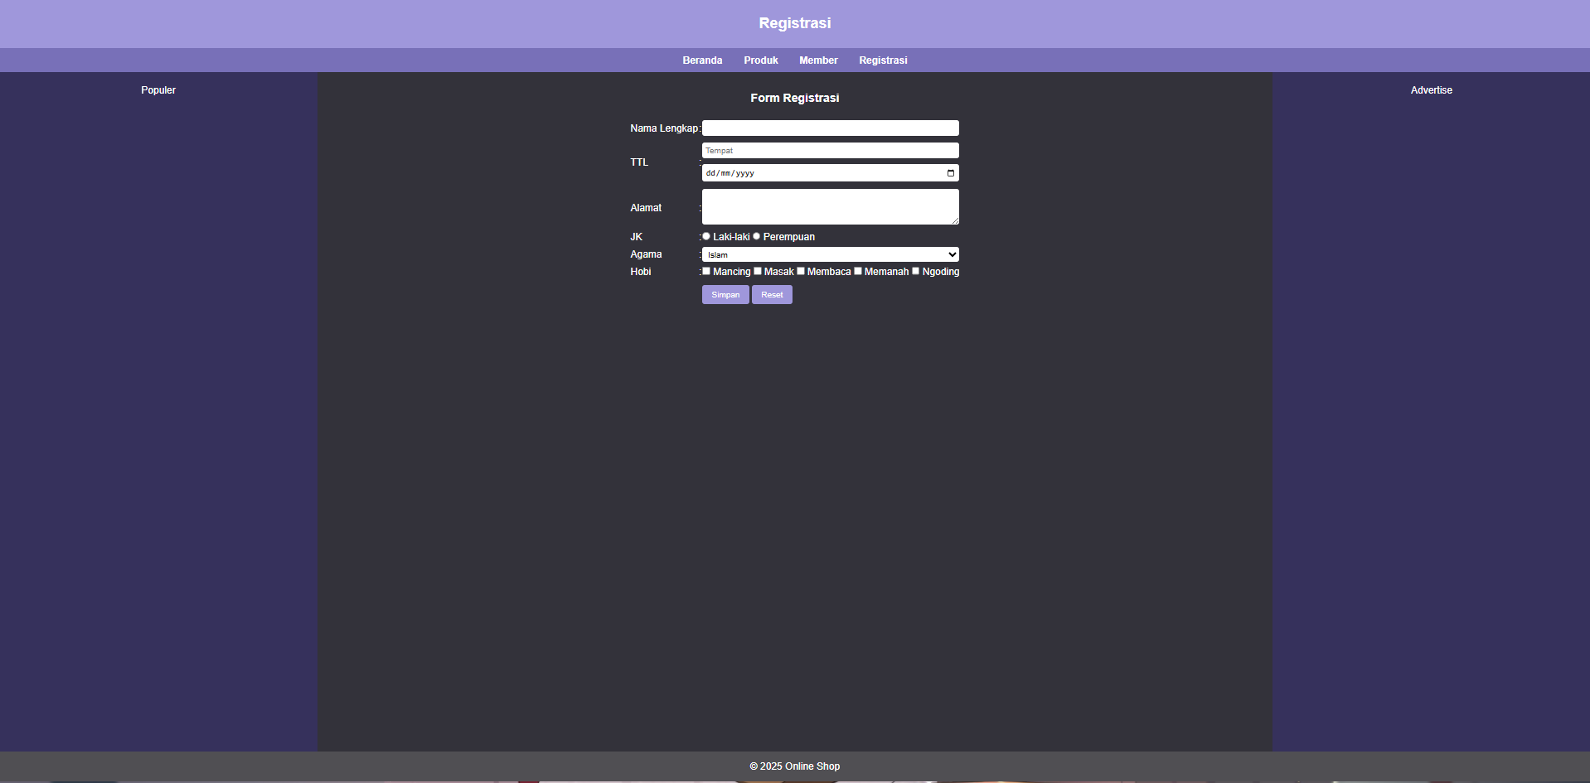

Penjelasan: Ini tampilan halaman untuk registrasi dimana terdapat form registrasi.

**Admin.html**

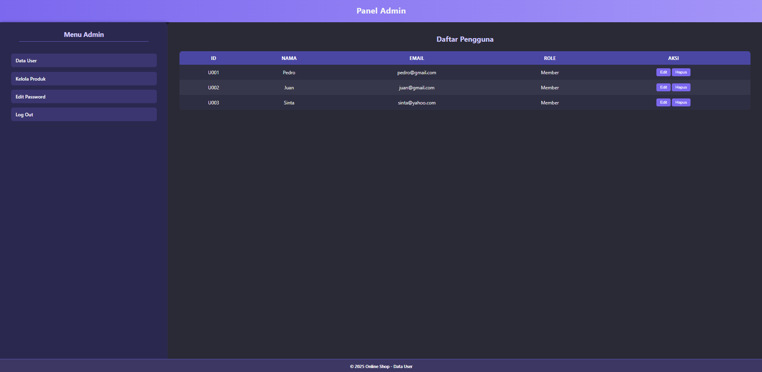

Penjelasan: Ini adalah panel admin yang akan menampilkan data dari user, mengelola produk yang ada, edit password, dan log out. Tampilan data user dibuat dengan tabel yang berisi seperti ID, nama, email, dan rolenya.

**Kelola-produk.html**

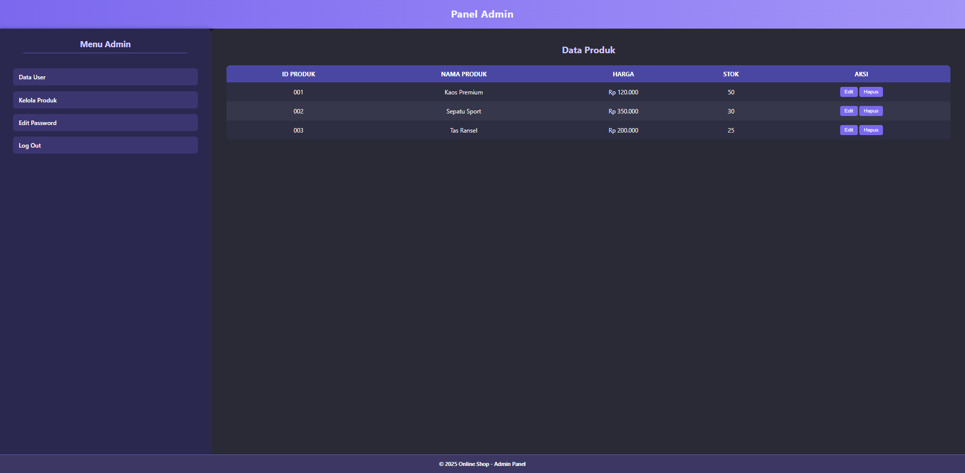

Penjelasan: halaman ini adalah untuk kelola produk juga kurang lebih sama seperti tampilan pada data user yaitu dengan tabel yang berisi ID produk, nama produk, harga, dan stok produknya.

**edit-password.html**

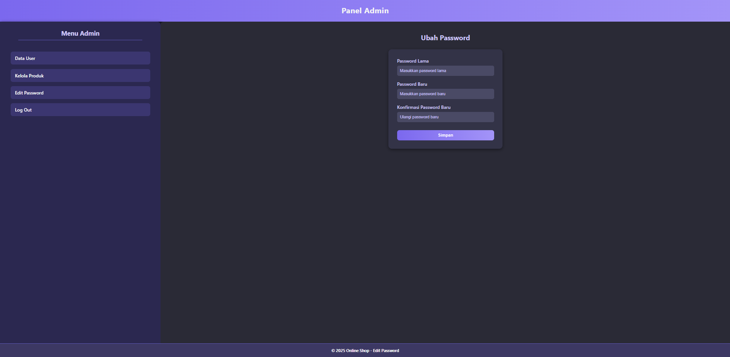

Penjelasan: Ini tampilan edit password, seperti pada tampilan untuk mengubah password biasa, terdapat input yang meminta password lama, password baru, dan mengulangi password baru.

**log-out.html**

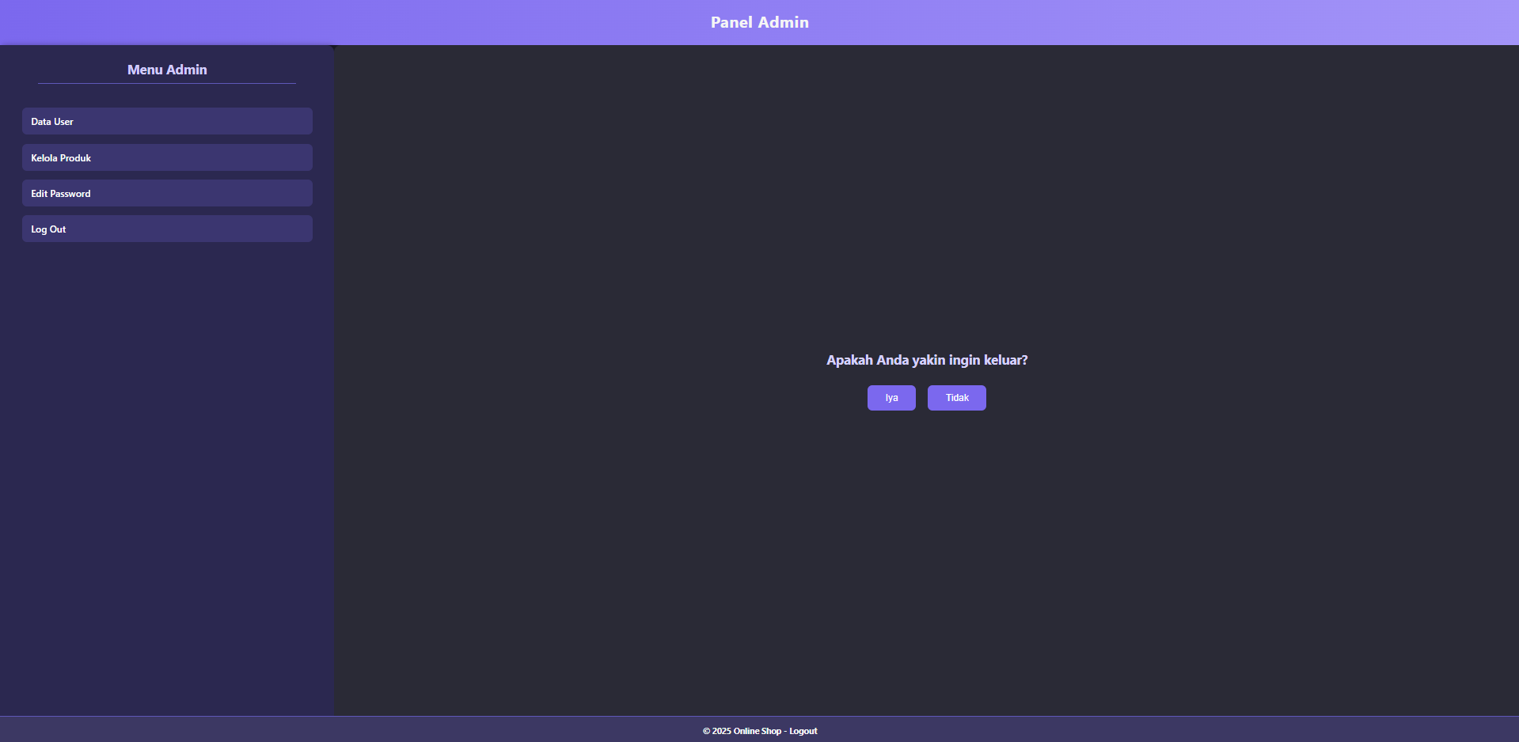

Penjelasan: Ini adalah tampilan untuk log out dari akun. Terdapat 2 pilihan iya atau tidak. Jika iya, maka akan log out dan jika tidak, maka akan kembali kepada tampilan sebelum memasuki tampilan log out.

**BAB III**

**KESIMPULAN & SARAN**

* 1. **Kesimpulan**

Dengan mempelajari dasar dari HTML dan CSS, saya dapat lebih memahami tentang dasar dari cara meembuat website.

* 1. **Saran**

Tidak ada saran